Div Yezh Breizh en assemblée générale à Pontivy Samedi 12 avril 2014
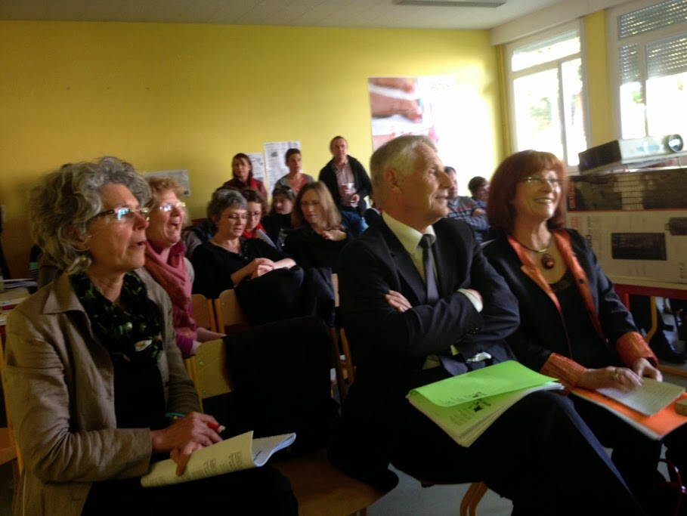
Samedi 12 avril, l’association Div Yezh Breizh tenait son assemblée générale à Pontivy sous la présidence de MM. Antony Le Crom et David Redouté. Div Yezh est la filière bilingue de l’enseignement public. Avec 43,4% des effectifs, elle est la première filière d’enseignement du Breton en Bretagne. À la rentrée de 2013, elle scolarisait ainsi 6 662 élèves dans 117 établissements, de la maternelle au lycée. Cet effectif est en hausse régulière depuis 10 ans — + 405 élèves pour la précédente année scolaire. Aussi l’association demande-t-elle aux pouvoirs publics d’accompagner cette dynamique, notamment en formant et recrutant des enseignants en nombre suffisant. L’enjeu demeure en effet de sauver la langue bretonne.

